**【14903 對帳單及信用卡資料同步約定】**

**壹、交易介紹**

|  |  |
| --- | --- |
| 原交易代號 | 原交易名稱 |
| T749 | 客戶基本資料(二)變更 |
| T7E2 | 顧客約定事項變更 |

‧整合原交易如上。

‧可進行對帳單及信用卡資料同步約定。

**貳、執行路徑**

執行路徑:約定事項申請→歸戶約定→對帳單及信用卡資料同步約定

**參、操作及業務規則說明**

輸入統一編號或帳號，系統自動發查戶名，確認無誤後點選【下一步】。

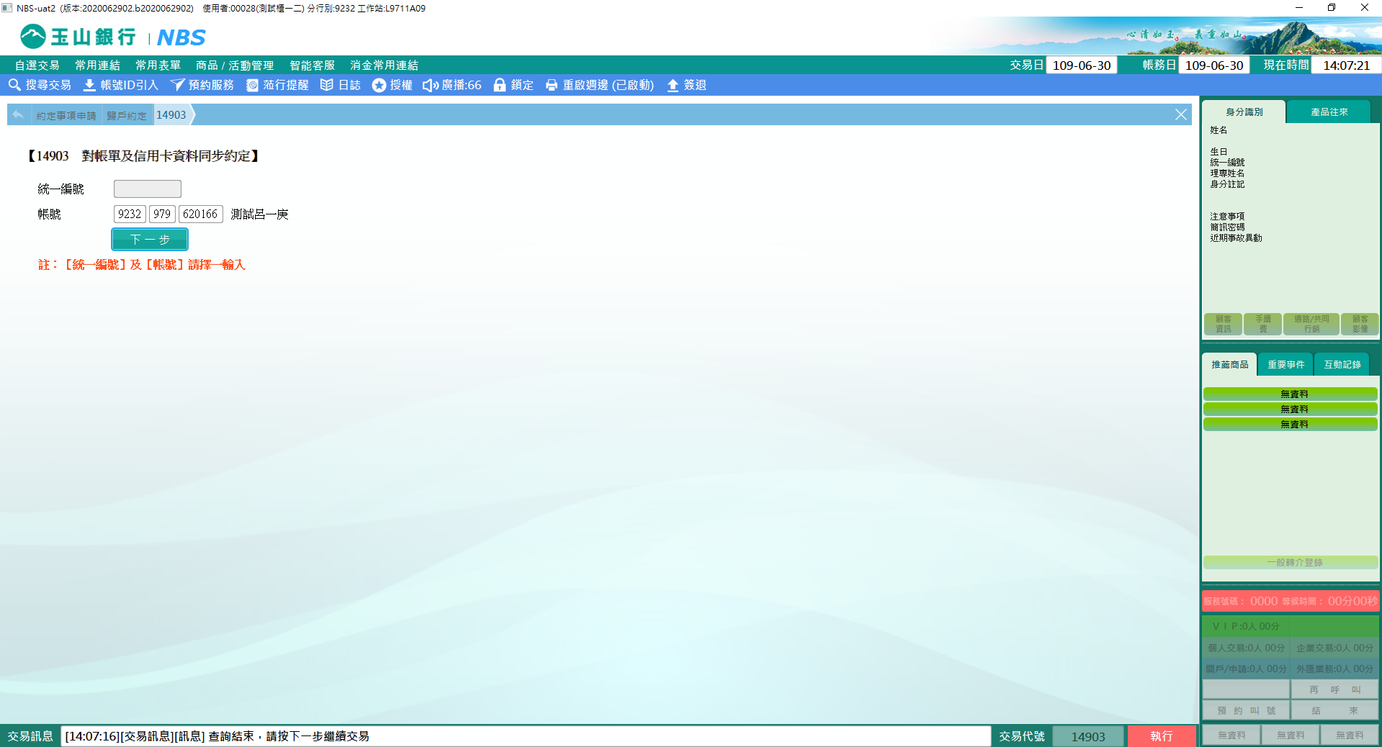

系統自動帶出目前約定狀態，請於下方「變更對帳單註記」欄位選擇，可點選「套印申請書」列印客製化表單，需先申請個人網路銀行服務，點選「驗印」無誤後即可點擊【執行】，並列印短單。

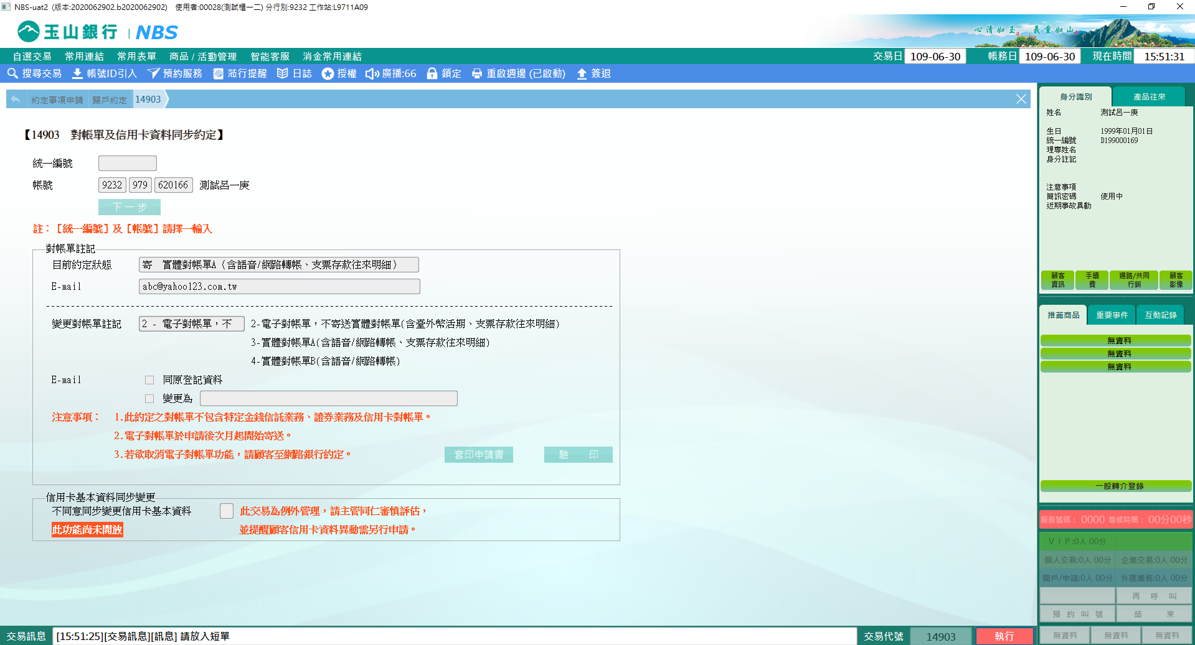

※特殊情境：

1. 若為保密戶，則顯示不寄送對帳單。

2. 「目前約定狀態」為寄 電子對帳單，不寄送實體對帳單(含台外幣活期、支票存款往來明細)，點選「變更對帳單註記」2-電子對帳單，不寄送實體對帳單(含台外幣活期、支票存款往來明細)，可變更「EMAIL」。

**肆、權限限制**

無